## 第4讲　不等式

[考情分析]　1.不等式的解法是数学的基本功，在许多题目中起到工具作用.2.求最值和不等式恒成立问题常用到基本不等式.3.题型多以选择题、填空题形式考查，中等难度．

考点一　不等式的性质与解法

核心提炼



1．不等式的倒数性质

(1)*a*>*b*，*ab*>0⇒<.

(2)*a*<0<*b*⇒<.

(3)*a*>*b*>0,0<*c*<*d*⇒>.

2．不等式恒成立问题的解题方法

(1)*f*(*x*)>*a*对一切*x*∈*I*恒成立⇔*f*(*x*)min>*a*，*x*∈*I*；*f*(*x*)<*a*对一切*x*∈*I*恒成立⇔*f*(*x*)max<*a*，*x*∈*I*.

(2)*f*(*x*)>*g*(*x*)对一切*x*∈*I*恒成立⇔当*x*∈*I*时，*f*(*x*)的图象在*g*(*x*)的图象的上方．

(3)解决恒成立问题还可以利用分离参数法．

例1　(1)若*p*>1,0<*m*<*n*<1，则下列不等式正确的是(　　)

A.*p*>1 B.<

C．*m*－*p*<*n*－*p* D．log*mp*>log*np*

答案　D

解析　方法一　设*m*＝，*n*＝，*p*＝2，逐个代入可知D正确．

方法二　对于选项A，因为0<*m*<*n*<1，所以0<<1，又*p*>1，所以0<*p*<1，故A不正确；对于选项B，－＝＝>0，所以>，故B不正确；对于选项C，由于函数*y*＝*x*－*p*在(0，＋∞)上为减函数，且0<*m*<*n*<1，所以*m*－*p*>*n*－*p*，故C不正确；对于选项D，结合对数函数的图象可得，当*p*>1,0<*m*<*n*<1时，log*mp*>log*np*，故D正确．

(2)(2020·北京市昌平区新学道临川学校模拟)已知关于*x*的不等式*ax*－*b*≤0的解集是[2，＋∞)，则关于*x*的不等式*ax*2＋(3*a*－*b*)*x*－3*b*<0的解集是(　　)

A．(－∞，－3)∪(2，＋∞) B．(－3,2)

C．(－∞，－2)∪(3，＋∞) D．(－2,3)

答案　A

解析　由关于*x*的不等式*ax*－*b*≤0的解集是[2，＋∞)，得*b*＝2*a*且*a*<0，

则关于*x*的不等式*ax*2＋(3*a*－*b*)*x*－3*b*<0可化为*x*2＋*x*－6>0，

即(*x*＋3)(*x*－2)>0，解得*x*<－3或*x*>2，

所以不等式的解集为(－∞，－3)∪(2，＋∞)．

易错提醒　求解含参不等式*ax*2＋*bx*＋*c*<0恒成立问题的易错点

(1)对参数进行讨论时分类不完整，易忽略*a*＝0时的情况．

(2)不会通过转换把参数作为主元进行求解．

(3)不考虑*a*的符号．

跟踪演练1　(1)已知函数*f*(*x*)＝则不等式*x*2*f*(*x*)＋*x*－2≤0的解集是________________．

答案　{*x*|－1≤*x*≤1}

解析　由*x*2*f*(*x*)＋*x*－2≤0，得

或

即或

∴－1≤*x*<或≤*x*≤1，

∴原不等式的解集为{*x*|－1≤*x*≤1}．

(2)若不等式(*a*2－4)*x*2＋(*a*＋2)*x*－1≥0的解集是空集，则实数*a*的取值范围是(　　)

A. B.

C. D.∪{2}

答案　B

解析　当*a*2－4＝0时，解得*a*＝2或*a*＝－2，

当*a*＝2时，不等式可化为4*x*－1≥0，解集不是空集，不符合题意；当*a*＝－2时，不等式可化为－1≥0，此式不成立，解集为空集．

当*a*2－4≠0时，要使不等式的解集为空集，

则有解得－2<*a*<.

综上，实数*a*的取值范围是.

考点二　基本不等式

核心提炼



基本不等式求最值的三种解题技巧

(1)凑项：通过调整项的符号，配凑项的系数，使其积或和为定值．

(2)凑系数：若无法直接运用基本不等式求解，通过凑系数后可得到和或积为定值，从而利用基本不等式求最值．

(3)换元：分式函数求最值，通常直接将分子配凑后将式子分开或将分母换元后将式子分开，即化为*y*＝*m*＋＋*Bg*(*x*)(*AB*>0)，*g*(*x*)恒正或恒负的形式，然后运用基本不等式来求最值．

例2　(1)下列不等式的证明过程正确的是(　　)

A．若*a*，*b*∈**R**，则＋≥2＝2

B．若*a*<0，则*a*＋≥－2＝－4

C．若*a*，*b*∈(0，＋∞)，则lg *a*＋lg *b*≥2

D．若*a*∈**R**，则2*a*＋2－*a*≥2＝2

答案　D

解析　由于，的符号不确定，故选项A错误；∵*a*<0，∴*a*＋＝－≤

－2

＝－4(当且仅当*a*＝－2时，等号成立)，故B错误；由于lg *a*，lg *b*的符号不确定，故选项C错误；∵2*a*>0,2－*a*>0，∴2*a*＋2－*a*≥2＝2(当且仅当*a*＝0时，等号成立)，故选项D正确．

(2)(2019·天津)设*x*>0，*y*>0，*x*＋2*y*＝5，则的最小值为________．

答案　4

解析　＝＝＝2＋ .由*x*＋2*y*＝5得5≥2，即≤，即*xy*≤，当且仅当*x*＝2*y*＝时等号成立．所以2＋≥2＝4，当且仅当2＝，即*xy*＝3时取等号，结合*xy*≤可知，*xy*可以取到3，故的最小值为4.

易错提醒　运用基本不等式时，一定要注意应用的前提：“一正”“二定”“三相等”．所谓“一正”是指“正数”；“二定”是指应用基本不等式求最值时，和或积为定值；“三相等”是指满足等号成立的条件．若连续两次使用基本不等式求最值，必须使两次等号成立的条件一致，否则最值取不到．

跟踪演练2　(1)(2020·北京市中国人民大学附属中学模拟)已知*a*>0，*b*>0，且*a*－*b*＝1，则2*a*＋的最小值为________．

答案　2＋2

解析　∵*a*>0，*b*>0，由*a*－*b*＝1，得*a*＝1＋*b*，∴2*a*＋＝2＋2*b*＋≥2＋2＝2＋2，当且仅当*b*＝时，等号成立，∴2*a*＋的最小值为2＋2.

(2)(2020·江苏)已知5*x*2*y*2＋*y*4＝1(*x*，*y*∈**R**)，则*x*2＋*y*2的最小值是________．

答案

解析　方法一　由题意知*y*≠0.由5*x*2*y*2＋*y*4＝1，

可得*x*2＝，

所以*x*2＋*y*2＝＋*y*2＝

＝≥×2＝，

当且仅当＝4*y*2，即*y*＝±时取等号．

所以*x*2＋*y*2的最小值为.

方法二　设*x*2＋*y*2＝*t*>0，则*x*2＝*t*－*y*2.

因为5*x*2*y*2＋*y*4＝1，所以5(*t*－*y*2)*y*2＋*y*4＝1，

所以4*y*4－5*ty*2＋1＝0.

由*Δ*＝25*t*2－16≥0，解得*t*≥.

故*x*2＋*y*2的最小值为.

### 专题强化练

一、单项选择题

1．不等式(－*x*＋3)(*x*－1)<0的解集是(　　)

A．{*x*|－1<*x*<3} B．{*x*|1<*x*<3}

C．{*x*|*x*<－1或*x*>3} D．{*x*|*x*<1或*x*>3}

答案　D

解析　不等式即(*x*－3)(*x*－1)>0，由二次不等式的解法大于分两边可得不等式的解集为{*x*|*x*<1或*x*>3}．

2．下列命题中正确的是(　　)

A．若*a*>*b*，则*ac*2>*bc*2

B．若*a*>*b*，*c*<*d*，则>

C．若*a*>*b*，*c*>*d*，则*a*－*c*>*b*－*d*

D．若*ab*>0，*a*>*b*，则<

答案　D

解析　对于A选项，当*c*＝0时，不成立，故A选项错误．

当*a*＝1，*b*＝0，*c*＝－2，*d*＝－1时，<，故B选项错误．

当*a*＝1，*b*＝0，*c*＝1，*d*＝0时，*a*－*c*＝*b*－*d*，故C选项错误．

由不等式的性质知D正确．

3．(2020·北京市昌平区新学道临川学校模拟)已知一元二次不等式*f*(*x*)<0的解集为{*x*|*x*<－2或*x*>3}，则*f*(10*x*)>0的解集为(　　)

A．{*x*|*x*<－2或*x*>lg 3} B．{*x*|－2<*x*<lg 3}

C．{*x*|*x*>lg 3} D．{*x*|*x*<lg 3}

答案　D

解析　一元二次不等式*f*(*x*)<0的解集为{*x*|*x*<－2或*x*>3}，

则*f*(*x*)>0的解集为{*x*|－2<*x*<3}，

则*f*(10*x*)>0可化为－2<10*x*<3，解得*x*<lg 3，

所以所求不等式的解集为{*x*|*x*<lg 3}．

4．若*a*>*b*>0，且*ab*＝1，则下列不等式成立的是(　　)

A．*a*＋<<log2(*a*＋*b*)

B.<log2(*a*＋*b*)<*a*＋

C．*a*＋<log2(*a*＋*b*)<

D．log2(*a*＋*b*)<*a*＋<

答案　B

解析　由题意得*a*>1,0<*b*<1，

∴<1，log2(*a*＋*b*)>log22＝1，

 >*a*＋>*a*＋*b*⇒*a*＋>log2(*a*＋*b*)．

5．(2018·全国Ⅲ)设*a*＝log0.20.3，*b*＝log20.3，则(　　)

A．*a*＋*b*<*ab*<0 B．*ab*<*a*＋*b*<0

C．*a*＋*b*<0<*ab* D．*ab*<0<*a*＋*b*

答案　B

解析　∵*a*＝log0.20.3>log0.21＝0，

*b*＝log20.3<log21＝0，∴*ab*<0.

∵＝＋＝log0.30.2＋log0.32＝log0.30.4，

∴1＝log0.30.3>log0.30.4>log0.31＝0，

∴0<<1，∴*ab*<*a*＋*b*<0.

6．已知*x*>0，*y*>0，*x*＋2*y*＋2*xy*＝8，则*x*＋2*y*的最小值是(　　)

A．3 B．4 C. D.

答案　B

解析　由题意得*x*＋2*y*＝8－*x*·2*y*≥8－2，当且仅当*x*＝2*y*时，等号成立，整理得(*x*＋2*y*)2＋4(*x*＋2*y*)－32≥0，即(*x*＋2*y*－4)(*x*＋2*y*＋8)≥0，又*x*＋2*y*>0，所以*x*＋2*y*≥4，所以*x*＋2*y*的最小值为4.故选B.

7．已知*a*>－1，*b*>－2，(*a*＋1)(*b*＋2)＝16，则*a*＋*b*的最小值是(　　)

A．4 B．5 C．6 D．7

答案　B

解析　由*a*>－1，*b*>－2，得*a*＋1>0，*b*＋2>0，*a*＋*b*＝(*a*＋1)＋(*b*＋2)－3≥2

－3＝2×4－3＝5，当且仅当*a*＋1＝*b*＋2＝4，即*a*＝3，*b*＝2时等号成立，所以*a*＋*b*的最小值是5.

8．已知正实数*a*，*b*，*c*满足*a*2－2*ab*＋9*b*2－*c*＝0，则当取得最大值时，＋－的最大值为(　　)

A．3 B. C．1 D．0

答案　C

解析　由正实数*a*，*b*，*c*满足*a*2－2*ab*＋9*b*2－*c*＝0，

得－＋＝1≥，

当且仅当＝，即*a*＝3*b*时，取最大值，

又因为*a*2－2*ab*＋9*b*2－*c*＝0，

所以此时*c*＝12*b*2，

所以＋－＝≤＝1，

当且仅当*b*＝1时等号成立．故最大值为1.

二、多项选择题

9．设*f*(*x*)＝ln *x,*0<*a*<*b*，若*p*＝*f*()，*q*＝*f*，*r*＝[*f*(*a*)＋*f*(*b*)]，则下列关系式中正确的是(　　)

A．*q*＝*r* B．*p*<*q* C．*p*＝*r* D．*p*>*q*

答案　BC

解析　*r*＝(ln *a*＋ln *b*)＝*p*＝ln ，*p*＝ln <*q*＝ln .

10．已知*a*∈**Z**，关于*x*的一元二次不等式*x*2－6*x*＋*a*≤0的解集中有且仅有3个整数，则*a*的值可以是(　　)

A．6 B．7 C．8 D．9

答案　ABC

解析　方法一　设*y*＝*x*2－6*x*＋*a*，则其图象为开口向上，对称轴是*x*＝3的抛物线，如图所示．

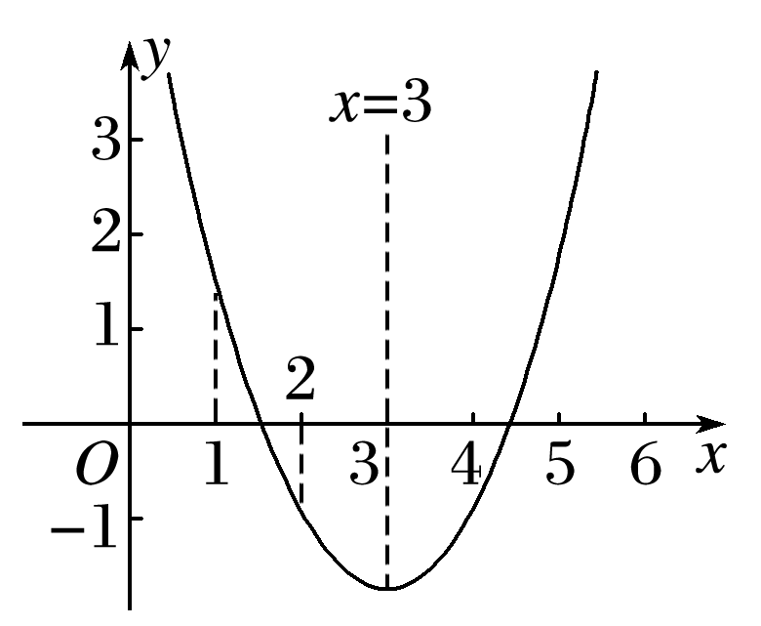

若关于*x*的一元二次不等式*x*2－6*x*＋*a*≤0的解集中有且仅有3个整数，

则解得5<*a*≤8，

又*a*∈**Z**，故*a*可以为6,7,8.

方法二　分离常数，得*a*≤－*x*2＋6*x*，函数*y*＝－*x*2＋6*x*的图象及直线*y*＝*a*，如图所示，由图易知5<*a*≤8.

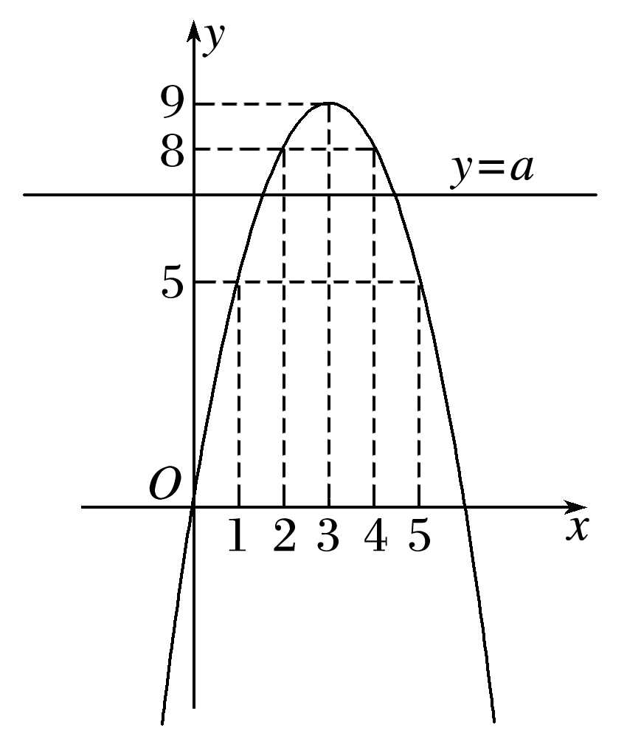

11．(2020·威海模拟)若*a*，*b*为正实数，则*a*>*b*的充要条件为(　　)

A.> B．ln *a*>ln *b*

C．*a*ln *a*<*b*ln *b* D．*a*－*b*<e*a*－e*b*

答案　BD

解析　对于A，因为*a*>*b*>0，所以<，故A错误；对于B，因为*y*＝ln *x*在(0，＋∞)上为增函数，所以*a*>*b*>0⇔ln *a*>ln *b*，故B正确；对于C，设*f*(*x*)＝*x*ln *x*，则*f*′(*x*)＝ln *x*＋1(*x*>0)，令*f*′(*x*)＝0，得*x*＝，当*x*∈时，*f*′(*x*)<0，*f*(*x*)单调递减；当*x*∈时，*f*′(*x*)>0，*f*(*x*)单调递增，所以*a*>*b*>0不能推出*a*ln *a*<*b*ln *b*，故C错误；对于D，设*g*(*x*)＝*x*－e*x*(*x*>0)，则*g*′(*x*)＝1－e*x*.因为*x*>0，所以e*x*>1，所以*g*′(*x*)<0，*g*(*x*)在(0，＋∞)上单调递减，所以当*a*>*b*>0时，*g*(*a*)<*g*(*b*)，即*a*－e*a*<*b*－e*b*，即*a*－*b*<e*a*－e*b*，充分性成立；当*a*>0，*b*>0，且*a*－*b*<e*a*－e*b*时，易证得*a*>*b*，必要性成立，故D正确．

12．(2020·新高考全国Ⅰ)已知*a*>0，*b*>0，且*a*＋*b*＝1，则(　　)

A．*a*2＋*b*2≥ B．2*a*－*b*>

C．log2*a*＋log2*b*≥－2 D.＋≤

答案　ABD

解析　因为*a*>0，*b*>0，*a*＋*b*＝1，

所以*a*＋*b*≥2，

当且仅当*a*＝*b*＝时，等号成立，即有*ab*≤.

对于A，*a*2＋*b*2＝(*a*＋*b*)2－2*ab*＝1－2*ab*≥1－2×＝，故A正确；

对于B,2*a*－*b*＝22*a*－1＝×22*a*，

因为*a*>0，所以22*a*>1，即2*a*－*b*>，故B正确；

对于C，log2*a*＋log2*b*＝log2*ab*≤log2＝－2，故C错误；

对于D，由(＋)2＝*a*＋*b*＋2＝1＋2≤2，

得＋≤，故D正确．

三、填空题

13．对于0<*a*<1，给出下列四个不等式：①log*a*(1＋*a*)<log*a*；②log*a*(1＋*a*)>log*a*；③*a*1＋*a*<；④*a*1＋*a*>*a*1＋.其中正确的是________．(填序号)

答案　②④

解析　由于0<*a*<1，所以函数*f*(*x*)＝log*ax*和*g*(*x*)＝*ax*在定义域上都是单调递减函数，而且1＋*a*<1＋，所以②④是正确的．

14．当*x*∈(0，＋∞)时，关于*x*的不等式*mx*2－(*m*＋1)*x*＋*m*>0恒成立，则实数*m*的取值范围是________．

答案　(1，＋∞)

解析　∵*x*∈(0，＋∞)，*mx*2－(*m*＋1)*x*＋*m*>0恒成立，

∴*m*(*x*2－*x*＋1)>*x*恒成立，

又*x*2－*x*＋1＝2＋>0，

∴*m*>恒成立，

当*x*∈(0，＋∞)时，＝≤＝1，

当且仅当*x*＝，即*x*＝1时取“＝”．

∴*m*>1.

15．已知函数*f*(*x*)＝*x*3－2*x*＋e*x*－，其中e是自然对数的底数，若*f*(*a*－1)＋*f*(2*a*2)≤0，则实数*a*的取值范围是________．

答案

解析　由*f*(*x*)＝*x*3－2*x*＋e*x*－，

得*f*(－*x*)＝(－*x*)3－2(－*x*)＋e－*x*－

＝－*x*3＋2*x*－e*x*＋＝－*f*(*x*)，

又*x*∈**R**，所以*f*(*x*)＝*x*3－2*x*＋e*x*－是奇函数．

因为*f*′(*x*)＝3*x*2－2＋e*x*＋≥3*x*2－2＋2

＝3*x*2≥0，当且仅当*x*＝0时“＝”成立，

所以*f*(*x*)在**R**上单调递增，

因为*f*(*a*－1)＋*f*(2*a*2)≤0，

所以*f*(2*a*2)≤－*f*(*a*－1)，即*f*(2*a*2)≤*f*(1－*a*)．

所以2*a*2≤1－*a*，即2*a*2＋*a*－1≤0，解得－1≤*a*≤.

16．已知实数*x*，*y*满足*x*>1，*y*>0且*x*＋4*y*＋＋＝11，则＋的最大值为________．

答案　9

解析　∵*x*＋4*y*＋＋＝11，

∴(*x*－1)＋4*y*＝10－，

又[(*x*－1)＋4*y*]＝5＋＋

≥5＋2＝9，

当且仅当＝，即2*y*＝*x*－1>0时等号成立，

∴≥9，

令*t*＝＋，则*t*(10－*t*)≥9，

即*t*2－10*t*＋9≤0，∴1≤*t*≤9，

∴＋的最大值为9.